Звіт про виконання лабораторної роботи №1 з курсу Технології програмування на мові Python
Сиров Віталій КБ-241

Звіт до лабораторної роботи №3
ООП
Мета роботи: Використовуючи теоретичне підґрунтя про ООП у мові Python переробити програму телефонного довідника студентів використовуючи принципи ООП для формування відомостей про студентів.
Розширити функціональність телефонного довідника студентів групи, що був розроблений у Лабораторній роботі №1 наступними можливостями:
- розробити клас Студент групи з відповідними атрибутами;
- розробити клас Список групи, має містити не словники, як виконано в лабораторній роботі №2, а об’єкти класу Студент групи; додавання нового запису, видаленні існуючого чи зміна даних має бути виконана через методи класу Список групи.
- розробити клас для роботи з файлами для зчитування початкової інформації про список групи та збереження інформації по завершенню програми.
- список студентів має містити не словники, як виконано в лабораторній роботі №2, а об’єкти класу Студент групи;
- описання всіх класів мають міститися в окремих файлах, що мають відповідні імена(наприклад Studen, StudentList, Utils)
- основний функціонал програми має бути покритий Юніт тестами.
Хід виконання завдання:
Filelog.py
import csv
from student import Student

class FileUtils:

@staticmethod
def load_csv(filename: str, student_list):
try:
with open(filename, "r", newline="", encoding="utf-8") as f:
reader = csv.DictReader(f)
for row in reader:
student = Student(
row["name"],
row["phone"],
row["age"],
row["group"]
)
student_list.students.append(student)
except FileNotFoundError:
pass

@staticmethod
def save_csv(filename, student_list):
with open(filename, "w", newline="", encoding="utf-8") as f:
writer = csv.DictWriter(f, fieldnames=["name", "phone", "age", "group"])
writer.writeheader()
for s in student_list.students:
writer.writerow(s.to_dict())

Main.py
from studentlist import StudentList
from student import Student
from filelog import FileUtils
import sys

def main():
csv_input = "lab3.csv"
if len(sys.argv) > 1:
csv_input = sys.argv[1]

sl = StudentList()
FileUtils.load_csv(csv_input, sl)

while True:
choice = input("Specify action [C create, U update, D delete, P print, X exit]: ")

match choice:
case "C" | "c":
name = input("Name: ")
phone = input("Phone: ")
age = input("Age: ")
group = input("Group: ")
sl.addNewElement(Student(name, phone, age, group))

case "U" | "u":
name = input("Name to update: ")

if not any(s.name == name for s in sl.students):
print("Element was not found")
continue

new_name = input("New name (enter to skip): ") or None
new_phone = input("New phone (enter to skip): ") or None
new_age = input("New age (enter to skip): ") or None
new_group = input("New group (enter to skip): ") or None

sl.updateElement(name, new_name, new_phone, new_age, new_group)

case "D" | "d":
name = input("Name to delete: ")
if not sl.deleteElement(name):
print("Element was not found")

case "P" | "p":
sl.printAllList()

case "X" | "x":
FileUtils.save_csv(csv_input, sl)
print("Exit()")
break

case _:
print("Wrong choice")

if __name__ == "__main__":
main()

Student.py
class Student:
def __init__(self, name, phone, age, group):
self.name = name
self.phone = phone
self.age = age
self.group = group

def to_dict(self):
return {
"name": self.name,
"phone": self.phone,
"age": self.age,
"group": self.group
}

Studentlist.py
class StudentList:
def __init__(self):
self.students = []

def printAllList(self):
for s in self.students:
print(s)

def addNewElement(self, student):
insertPosition = 0
for item in self.students:
if student.name > item.name:
insertPosition += 1
else:
break
self.students.insert(insertPosition, student)
print("New element has been added")

def deleteElement(self, name: str) -> bool:
for i, s in enumerate(self.students):
if s.name == name:
del self.students[i]
return True
return False

def updateElement(self, name: str, new_name=None, new_phone=None, new_age=None, new_group=None) -> bool:
for i, item in enumerate(self.students):
if item.name == name:
if new_name is not None:
item.name = new_name
if new_phone is not None:
item.phone = new_phone
if new_age is not None:
item.age = new_age
if new_group is not None:
item.group = new_group

del self.students[i]
self.addNewElement(item)
return True

return False

def printAllList(self):
for s in self.students:
print(f"Student: {s.name}, Phone: {s.phone}, Age: {s.age}, Group: {s.group}")

Текст програми юніт-тестів:
import pytest
from student import Student
from studentlist import StudentList
import tempfile
from filelog import FileUtils
import sys

@pytest.fixture
def sl():
" "
return StudentList()

def test_add(sl):
sl.addNewElement(Student("Ivan", "123", "20", "A1"))
sl.addNewElement(Student("Alex", "456", "21", "A2"))
assert [s.name for s in sl.students] == ["Alex", "Ivan"]

def test_update(sl):
sl.addNewElement(Student("Ivan", "123", "20", "A1"))
sl.updateElement("Ivan", new_name="Taras")
assert sl.students[0].name == "Taras"

def test_delete(sl):
sl.addNewElement(Student("Ivan", "123", "20", "A1"))
assert sl.deleteElement("Ivan") is True
assert len(sl.students) == 0

def test_delete_not_found(sl):
assert sl.deleteElement("Ghost") is False

def test_student_creation():
s = Student("Ivan", "123", "18", "CB-241")
assert s.name == "Ivan"
assert s.phone == "123"
assert s.age == "18"
assert s.group == "CB-241"

Посилання на github:
https://github.com/Renssell/TP-CB-241-VitaliySyrov

Знімок екрану з посилання на github:
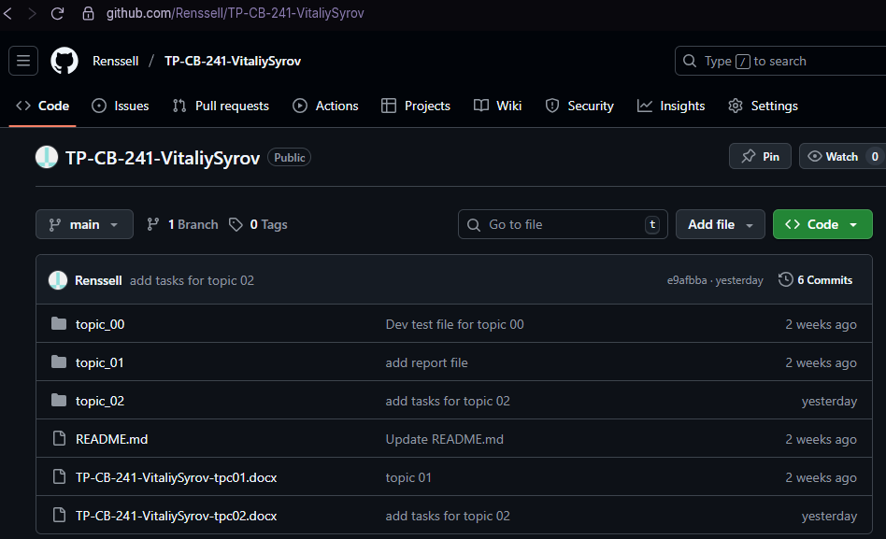
Рисунок 1 – GitHub репозиторій
Приклад роботи програми
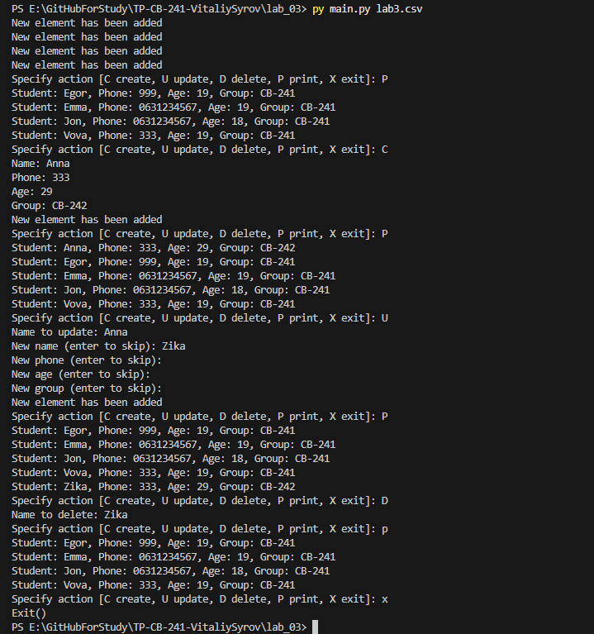
Рисунок 2 – виконання функцій програми
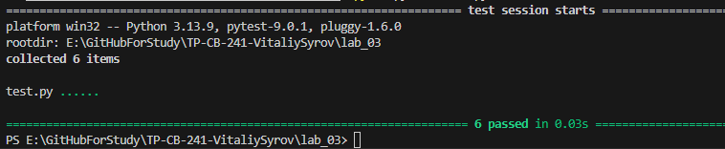
Рисунок 3 – виконання юніт-тестів
Висновок: У ході виконання лабораторної роботи програму телефонного довідника студентів перероблено з використанням ООП: створено класи Student, StudentList та FileUtils, що забезпечують роботу з об’єктами студентів та з файлами. Додано методи для додавання, видалення, оновлення та виведення даних, а також юніт-тести для перевірки основного функціоналу. Програма стала більш структурованою, гнучкою та легкою для підтримки.

